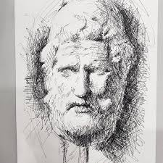 **ΟΔΥΣΣΕΑΣ**

Ένα κοινό χαρακτηριστικό και συνηθισμένο μοτίβο των λαϊκών παραμυθιών είναι οι δοκιμασίες που περνά ο ήρωας μέχρι την ικανοποίηση ή τη δικαίωση του. Παρόμοιο μοτίβο συναντάμε και σε πολλούς ήρωες της αρχαίας ελληνικής μυθολογίας. Ένα χαρακτηριστικό παράδειγμα ήρωα που δοκιμάστηκε και πέρασε αρκετές περιπέτειες μέχρι τελικά να επιτύχει τον στόχο του είναι ο Οδυσσέας.

Μετά την πτώση της Τροίας οι Έλληνες ξεκίνησαν για την πατρίδα. Όμως ο πανέξυπνος και πολυμήχανος Οδυσσέας, κύριος υπεύθυνος για τη νίκη τους, δεν έμελλε να φτάσει γρήγορα στην αγαπημένη του Ιθάκη. Για άλλα δέκα χρόνια θα θαλασσοδερνόταν σε άγνωστους τόπους, αντιπαλεύοντας εκδικητικούς θεούς, αποκρουστικά τέρατα, δολοφονικές σειρήνες, τρομερούς γίγαντες και ύπουλες καλλονές, αλλά και την απληστία και ανοησία των συντρόφων του και τις δικές του ανθρώπινες αδυναμίες.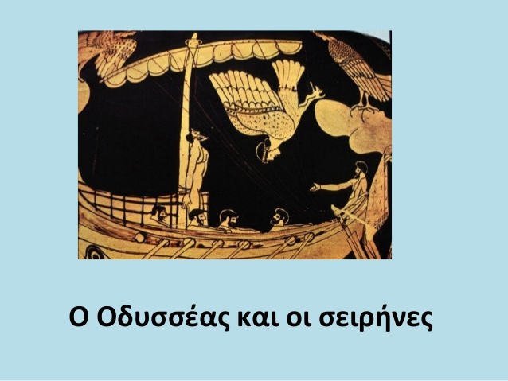

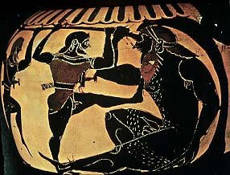 Στο τέλος όμως βρίσκει διπλή δικαίωση. Από τη μια ξαναγίνεται βασιλιάς στην Ιθάκη παίρνοντας πίσω την θέση που άφησε ικανοποιώντας έτσι την επιθυμία του ενώ από την άλλη εξελίσσεται σαν άνθρωπος. Μέσα από το πολύχρονο ταξίδι απέκτησε πολύτιμες εμπειρίες και γνώσεις, έμαθε καλύτερα τον εαυτό του και πήρε μαθήματα ζωής.

